**Lycée A. BENOIT – STS IRIS**

**Projet LSBB – STS IRIS - Surveillance humaine**

**LSBB de Rustrel**

**Philippe ANTOINE pour la STS IRIS**

ANNEE 2013

Sommaire

Introduction 3

Objectifs 3

Contraintes 4

Coûts 4

Usage 4

Nature du site 4

Bilan de l'existant 4

Plan général du site 5

Conciergerie 6

Servitudes générales 7

Galerie anti souffle 8

Capsule et autres servitudes 9

Recherche de solution 10

Recherche de capteurs 10

Géolocalisation par RFID[modifier] 10

Combinaison de capteurs 11

Précision de la géolocalisation à certains endroits 11

Identifier les distances et pièces à surveiller 11

Sens de passage 11

Géolocalisation et identification 12

Transmission des informations 13

Evaluation des coûts 14

Suivi de l'avant projet 14

Les interlocuteurs du LSBB 14

ELA 14

Chronologie des événements 14

ANNEXES 16

Capteur COIN_ID 17

Capteur THINLINE MOV 18

Programmateur de badges RFID actifs à longue portée 19

Lecteur RFID passif SCIEL READER IP 20

Lecteur RFID passif SCIEL READER R 21

Antenne ¼ WAVE 0dB 22

Antenne FOIL II +4dB 23

Antenne directive 80° SLENDER II +6dB 24

Unité de traitement sens de passage 25

# Introduction

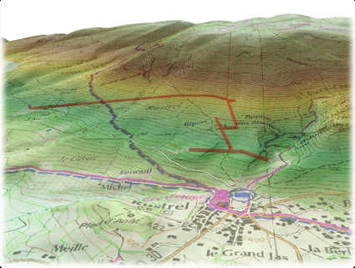Le LSBB (Université de Nice Sophia Antipolis, CNRS, Observatoire de la Côte d’Azur) est dédié à la R&D interdisciplinaire.

Situé dans le département du Vaucluse, il permet un accès au sein de la zone non saturée d’une plate-forme carbonatée dans un environnement à faible niveau anthropique et à un environnement très bas-bruit dans la zone la plus profonde, cette zone ayant été initialement conçue pour être entièrement durcie et sécurisée dans le cadre de la dissuasion nucléaire.

Le LSBB est soutenu par l’Observatoire de la Côte d’Azur et par les Universités de la Région PACA. Fondé en 1998 par Georges Waysand, physicien, il est dirigé depuis 2006 par Stéphane Gaffet, sismologue au CNRS.

L’ancien poste de commande de tir nucléaire du plateau d’Albion sous 500m de roche est une chambre blindée unique au monde par son volume (1250m3).   
Le niveau de bruit électromagnétique est inférieur à 2 fT/√Hz au dessus de 50 Hz (cent fois moins que l’activité magnétique du cerveau dans sa phase de sommeil profond). Des expériences de détection d’événements de très faible amplitude ou de résolution ultime peuvent donc y être conduites.

# Objectifs

Les chercheurs sont peu nombreux à travailler sur le site (6 personnes). Cependant, le LSBB accueille régulièrement des personnes extérieures : sous traitants, stagiaires, laboratoires de recherche menant des études ou expérimentations, entreprises, etc.

Etant donné les distances importantes entre les zones de test, le caractère isolé de celles-ci, le fait que les portions de galerie soient fermées par des portes, le type même de travaux menés ainsi que la nature des lieux, il apparaît important d’être capable de géolocaliser les personnes présentes sur le site.

La solution pourra se construire et se parfaire avec le temps en prévoyant non seulement la géolocalisation des personnes mais aussi leur identification et la détection d'anomalies liées à leur état physique.

Il faut répondre aux questions suivantes :

* Y a-t-il quelqu'un à cet endroit ?
* Qui est présent et ou ?
* Tous les présents sont-il vivants ?

Il paraît évident que la réponse à ces questions dépend dans une large mesure de la qualité et de la quantité des capteurs qui seront choisis.

Le réseau informatique sera largement utilisé pour faire remonter les informations vers le logiciel de traitement ainsi que la supervision générale du site (NAGIOS). Les données et événements seront visualisables sous conditions depuis l'extérieur du LSBB.

# Contraintes

La solution de géolocalisation, d'identification et de détection d'incident dépend d'un compromis entre le budget alloué, nos connaissances, les usages, et la compatibilité électromagnétique.

## Coûts

Le budget n'est pas déterminé mais dépend du LSBB.

## Usage

Les personnels doivent évoluer en toute liberté dans le site sans être astreints à un mode opératoire trop coûteux en temps et en procédure pour s'identifier et se géolocaliser.

## Nature du site

De par la nature du site (bas bruit), il est nécessaire de faire des choix technologiques en adéquation avec les objectifs du Laboratoire.

* Capteur passif ou actif (<http://www.irsst.qc.ca/media/documents/PubIRSST/B-067.pdf>)

Les sources de rayonnement électromagnétique seront utilisées ponctuellement en limitant leur puissance et en autorisant leur fonctionnement que lorsque c'est nécessaire.

# Bilan de l'existant

* Réseau fibre optique.
* Serveur NAGIOS pour la supervision générale.
* Des caméras sont placés dans certaines galeries, reliées au réseau.

## Plan général du site

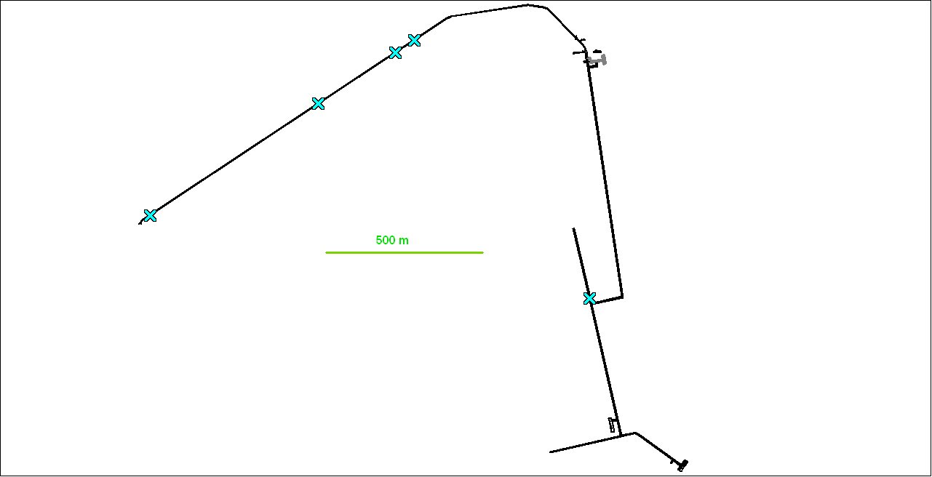

Conciergerie (cf. fig 2)  
Bureaux

Servitudes générales (cf. fig 3)

Galerie anti souffle (cf. fig 4)

Capsule  
Servitudes avancées  
 (cf. fig 5 et 5bis)

Réseau de galerie du LSBB

Capteur

Départ galerie de secours

Figure : Plan général du LSBB

## Conciergerie

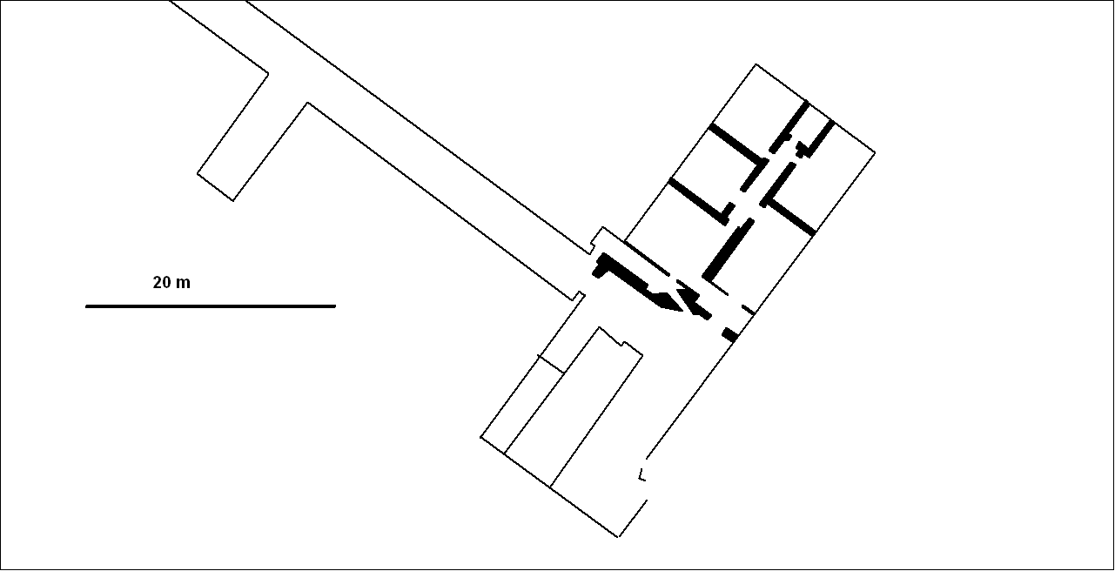

Salle de réunion

Cuisine / repos

LABOS

ENTREE

IGS (Identification, géolocalisation et sens de passage.

Figure : Conciergerie

## Servitudes générales

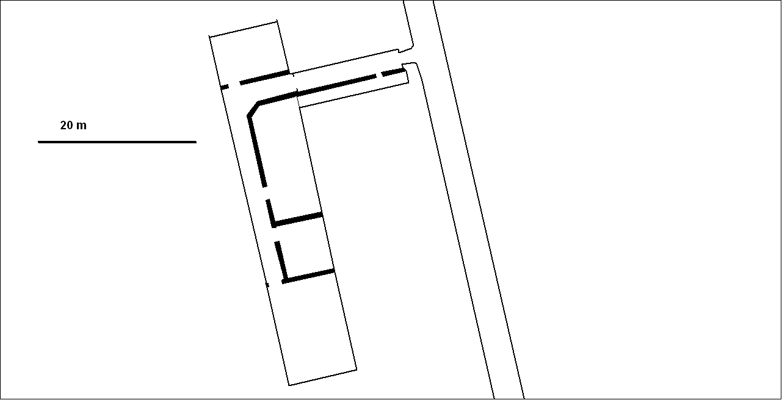

Salle blanche

Groupe électrogène

Local

Transfo

IGS (Identification, géolocalisation et sens de passage.

IG (Identification, géolocalisation)

Figure : Servitudes générales

## Galerie anti souffle

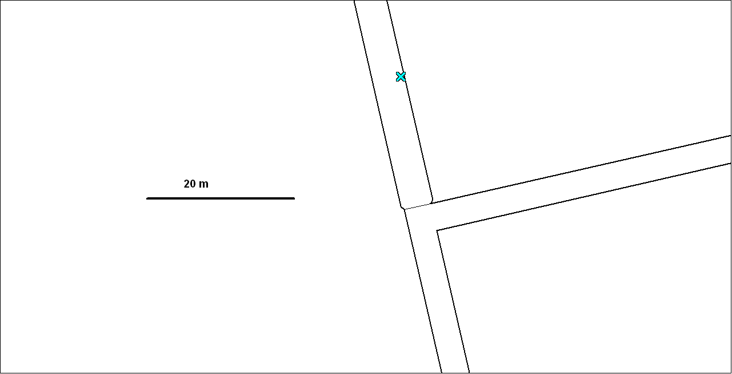

IG (Identification, géolocalisation)

Figure : Galerie anti souffle nucléaire

## Capsule et autres servitudes

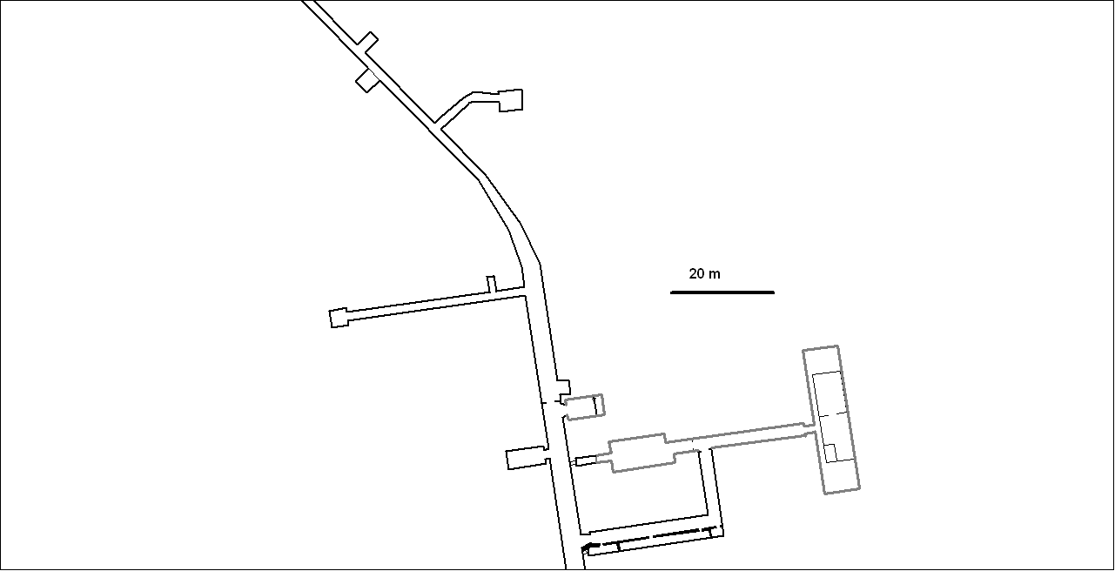

Capsule

Servitudes avancées

Salle de travail

Lieu d'expérimentation

WC

Couloir d'accès

Départ galerie de secours

IGS (Identification, géolocalisation et sens de passage.

IG (Identification, géolocalisation)

Figure : Capsule et autres servitudes

# Recherche de solution

* Recherche de capteurs.
* Identifier les distances et les pièces à surveiller.
* Etre capable d'identifier chaque personne.
* Etre capable d'enregistrer le mouvement (ou non mouvement) d'une personne identifiée.
* Corréler les informations capteurs pour créer d'autres informations (sens de passage, intentions, homme seul, etc.).

## Recherche de capteurs

Voici les différentes techniques pour géolocaliser une personne :

* Géolocalisation par géocodeur (non applicable dans ce contexte)
* Géolocalisation par satellite (non applicable dans ce contexte)
* Géolocalisation par GSM (non applicable dans ce contexte)
* Géolocalisation par Wifi (non applicable dans ce contexte)
* **Géolocalisation par RFID** (pertinent)
* **Combinaison de capteurs** (pertinent)

Beaucoup de ces techniques ne satisfont pas aux contraintes du site. La technique RFID paraît intéressante, bien que générant des champs électromagnétiques.

Il peut être aussi possible de combiner plusieurs capteurs afin de pouvoir limiter l'émission d'ondes électromagnétiques. Par exemple, les badges pourraient être passifs et les lecteurs alimentés dès détection de présence par un capteur ultrason, infrarouge ou volumétrique couplé au lecteur. Cette solution pourrait être envisagée dans les endroits sensibles (capsule et à proximité).

### Géolocalisation par RFID[modifier]

La technologie RFID peut être utilisée pour la géolocalisation en intérieur. Pour ce faire, une série de lecteurs RFID équipés de différents types d'antennes sont positionnés de façon à couvrir l'ensemble de la zone souhaitée. La zone est alors découpée en cases dont la surface varie en fonction du nombre de lecteurs déployés et de leur puissance. Lorsqu'une personne équipée d'un tag RFID actif sera dans ces zones là, le système sera capable de calculer sa position en se basant sur le nombre de lecteurs qui détectent le tag et de déduire la position approximative de l'individu en se référent au schéma de découpage établi. En temps réel, cette technique reste néanmoins très approximative et sa précision permettra uniquement de déterminer la pièce ou le couloir dans lequel se trouve la personne géolocalisée.

La précision de la géolocalisation par RFID peut grandement être améliorée si celle-ci s'effectue de façon différée. En effet, une fois tous les déplacements enregistrés, des systèmes informatiques peuvent réaliser toute une série de calculs probabilistes en se basant sur les lecteurs RFID, la puissance de réception et la cohérence des positions d'une personne au sein d'une structure connue. Ceci permet, dans les meilleurs des cas, d'obtenir une précision de l'ordre du mètre en indoor.

Les difficultés des localisations indoor en temps réel proviennent de l'environnement en constante évolution (portes fermées ou ouvertes, déplacement de meubles etc). Ces structures altèrent la puissance et la portée des signaux (effet guide d'onde par exemple) et rendent très difficiles l'utilisation de la triangularisation avec la technologie RFID, c'est pourquoi une méthode de pré découpage en grilles est généralement utilisée.

Cette technique de géolocalisation ne doit pas être confondue avec la localisation indoor d'une personne en se basant sur la dernière détection de son tag lors d'une entrée ou sortie de zone. Cette technique est notamment utilisée dans les hôpitaux grâce à des lecteurs RFID faible puissance positionnés dans certaines portes du bâtiment et qui permettent de dire si une personne équipée d'un tag les traverse.

Les recherches s'orientent vers des capteurs RFID (Radio Fréquence Identification) passif ou actif selon les contraintes liées aux lieux dans lesquels ils seront installés. La fréquence d'émission est 433,92 MHz. La société ELA est disposée à venir présenter ses matériels, mais elle souhaite connaître l'enveloppe approximative du budget pour nous conseiller au mieux.

### Combinaison de capteurs

Il peut être aussi possible de combiner plusieurs capteurs afin de pouvoir limiter l'émission d'ondes électromagnétiques. Par exemple, les badges pourraient être passifs et les lecteurs alimentés dès détection de présence par un capteur ultrason, infrarouge ou volumétrique couplé au lecteur. Cette solution pourrait être envisagée dans les endroits sensibles (capsule et à proximité).

Il a été envisagé également d'équipé le sol de dalle "contact" permettant de détecter une présence, alimentant ainsi le lecteur RFID actif.

Il semble intéressant de pouvoir se réunir avec les enseignants ayant des compétences électroniques afin d'identifier la meilleure solution en terme de fonctionnement, d'assemblage et de coût. L'idée directrice est de limiter les émissions d'ondes électromagnétiques et de récupérer les informations par le réseau informatique.

### Précision de la géolocalisation à certains endroits

Dans la zone de la capsule, aux servitudes générales, il est demandé de savoir exactement ou se trouve la personne.

Solution 1 :

* 1 lecteur RFID pour l'identification.
* 1 capteur de présence (à définir) pour s'assurer de la présence de la personne dans la pièce (en effet, il est possible que la personne rebrousse son chemin après être passé par le lecteur RFID.

## Identifier les distances et pièces à surveiller

Les plans ci-dessus décrivent les différents endroits à surveiller.

Dans certains endroits, on souhaite identifier le sens de passage en plus d'identifier la présence d'une personne.

### Sens de passage

Cela est rendu possible avec deux lecteurs passifs RFID chacun muni d'une antenne directionnelle placée selon le schéma suivant (antenne de couleur bleue): .

Galerie

La caractéristique de cette antenne est la suivante :

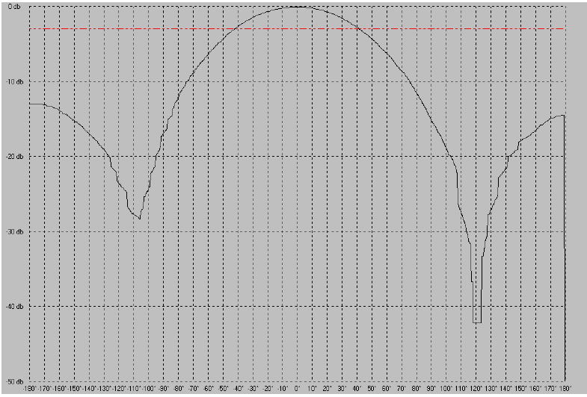

Figure : Diagramme de réception de l'antenne SLENDER II

On s'aperçoit que le signal maximal est perçu sur un angle d'amplitude max de 80° (de -40° à +40°). Il faut donc se situer sur l'axe de l'antenne pour que la réception soit optimale.

La détection du sens de passage se fait par l'analyse des messages issues des lecteurs. Le lecteur restitue l'information du badge ajoutée de la valeur sur 8 bits correspondant au niveau de réception.

Pour quelqu'un équipé d'un badge RFID et marchant à vitesse constante, le badge est détecté avec un niveau de réception progressif par le premier lecteur. Au passage entre les deux antennes, une zone de très faible réception. Suit une très forte réception sur la 2ème antenne qui diminue progressivement. On peut donc en déduire le sens de passage.

Un module supplémentaire vendu par la société ELA permet d'analyser les informations reçues des lecteurs pour définir le sens de passage. L'écartement des antennes est fonction de la vitesse des badges. De la même manière, la précision des mesures dépend également de la fréquence d'émission des badges.

### Géolocalisation et identification

Une autre antenne associée à un lecteur permet de localiser un porteur de badge. Le diagramme ci-dessous montre qu'il faudra placer à un endroit central l'antenne afin de permettre une meilleure géolocalisation, en évitant au maximum les "trous" de réception (ou zones de non réception).

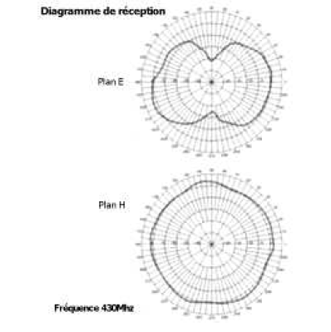

Figure :Diagramme de réception de l'antenne 1/4WAVE

Cette antenne 1/4WAVE moins cher que la précédente pourra servir à identifier la présence d'un porteur de badge dans une salle.

En cas d'utilisation de multiples lecteurs à proximité avec ce genre d'antenne, il faudra être prudent quant à l'interprétation des données car les phénomènes de propagation des ondes sont très complexes et changeant en fonction du contexte du moment (nouveau matériel, humains, champs magnétique, portes, modification du mobilier, etc.).

Il sera peut-être possible de faire une triangulation avec les informations de plusieurs lecteurs situés dans une même zone dans le but d’affiner une position et si cela s’avère nécessaire car le coût est forcément en conséquence.

## Transmission des informations

Les interfaces de communication d'un lecteur sont de plusieurs types : RS232C, RS485, USB. Pour communiquer avec le serveur, il faut établir une communication réseau TCP/IP. Il existe des interfaces de conversion. Il est également possible d'utiliser une carte ARDUINO, ce qui nécessitera un développement.

# Evaluation des coûts

Les schémas mettent en évidence :

* 4 IGS : 1500€ * 4 = 6000€
* 9 IG : 500€ * 9 = 4500€

Total : 10 500€ hors main d’œuvre.

Prévoir l’acquisition du programmateur de badge RFID.

# Suivi de l'avant projet

## Les interlocuteurs du LSBB

* Daniel BOYER
* Christophe SUDRE

## ELA

Rémi Kassubeck  
ELA Innovation s.a  
T. 04 67 47 44 47  
[rkassubeck@ela.fr](mailto:rkassubeck@ela.fr)

## Chronologie des événements

**30 nov. 2011** : Visite du LSBB. Réunion, description des besoins.

**Vacances de fin d'année** : Recherche de solution. Constitution du dossier d'avant projet.

**18 jan. 2012** : Réunion au LABIS avec Daniel BOYER. Description du site et des zones critiques à surveiller. Présentation de la solution. Question : Sensibilité du sens de passage ?

**21 jan. 2012** : Mail à ELA pour convenir d'un RDV au LABIS.

**24 jan. 2012** : Présentation des produits de la société ELA (M. KASSUBECK)

* Sensibilité réglable sur le lecteur passif.
* Le badge émet à pleine puissance et plein champs (jusqu'à 80m). Ce n'est pas réglable.
* antenne lecteur de base : champs thorique (beignet).
* 2 antennes pour sens de passage avec carte électronique de synthèse. Antenne s directives spéciales plates (bulle).
* Le système différentiel peut se faire avec une carte arduino.
* Lecteur alimenté en 12V DC.

En prêt pour test :

* 1 badge COIN_ID activé toutes les 1,3s. RSSI 1 octet. 01 n° lecteur. Code 06ABCD (40€HT).
* Un accord de prêt sera fait ultérieurement.

Prix des éléments : 1 lecteur (450€HT), 1 antenne (40€HT), 1 antenne plate (250€HT), 1 badge MOV : 100€.

**3 fev. 2012** : Echange de mail avec M. Kassubeck. Les équipements seront prêtés progressivement et sur une durée limitée. Le prêt dépend des premiers résultats obtenus lors des essais réels qui seront effectués le 8 fev. 2012.

**8 fev. 2012** : Déplacement au LSBB.

* Implantation de la précision des détections et sens de passage.
* Implantation des accès réseau. Ils sont à moins de 100m des emplacements des lecteurs.
* Tests réels avec le badge RFID COIN_ID (voir doc jointe en annexe). En cours. Attente des résultats.
* Coût. Déposer des dossiers de subvention.
* La liaison avec NAGIOS est impérative. Il faudra que le serveur Linux autorise le fonctionnement du protocole SNMP. L'obtention des données se fera par le biais de pages Web. Le contenu des pages web sera défini ultérieurement.
* Vocabulaire retenu : homme isolé. Fonction associée à la surveillance de l'activité physique d'un humain.

**16 avril – 23 mai 2012** : Réception du matériel de prêt de la société ELA comprenant (cf devis de prêt) :

* 1 programmateur de badges avec 2 badges THIN MOV.
* 1 lecteur RFID réseau.
* 1 antenne directionnelle.
* Développement par Ph. ANTOINE d'un logiciel d'évaluation des performances des matériels ELA (Linux OpenSUSE 12.1 64 bits, application C++ Qt).

Problème observé : Les badges ont une émission puissante multi directionnelle. Même avec une antenne directionnelle, il semble difficile de détecter un sens de passage. Le badge est détecté à une grande distance au labo IRIS du lycée BENOIT, qu'il soit placé dans le champs de réception du lecteur ou derrière ce dernier.

**24 mai 2012** : Déplacement de Ph. ANTOINE et C. DEFRANCE au LSBB pour expérimentation des matériels ELA dans l'environnement d'installation final. Etude de la propagation des ondes électromagnétiques dans la galerie.

Nous avons travaillé dans la zone entourée :



Servitudes générales

L'antenne a été positionnée dans le virage (voir cercle bleu sur schéma ci-dessus).

Le badge est capté jusqu'à 10m avant la porte de la conciergerie (entrée de la galerie).

De l'autre côté, jusqu'au virage. Le virage se comporte comme une barrière pour les ondes électromagnétique.

La réception pourra peut être s'améliorer en remplaçant l'antenne directionnelle par une antenne 1/4 onde 360°.

Nouvelle expérimentation à prévoir pour le 6 juin : Placer un lecteur au repère cercle bleu avec antenne 360°.

Placer un nouveau lecteur avec antenne 360° au niveau des servitudes générales.

Cela permettra de pouvoir détecter un sens de passage. Le réseau du LSBB sera utilisé.

L'implantation se fera selon le schéma suivant :

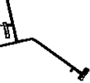

Figure : nouvelle implantation des lecteurs à l'entrée de la galerie

Il faut donc demander à ELA : 2 antennes 360° et un lecteur TCP/IP.

Pour cette expérimentation, il faudra prévoir l'installation du logiciel sur un PC portable. Cela permettra de déplacer l'ensemble pour des tests dans toute la galerie. Le LSBB s'occupe d'installer la version OpenSuSE 12.1 sur un de ses ordinateurs portables.

Autre avancée concernant le financement : Le LSBB prévoie l'engagement de 2000 € pour financer 2 lecteurs, 2 badges. LAB achèterait 1 lecteur, 1 programmateur, 2 badges pour les essais au labo du lycée. Le coût définitif est à discuter avec ELA.

Des essais ont été exécutés pour que le superviseur NAGIOS EON puisse communiquer avec les lecteurs RFID avec le protocole SNMP. Bien que cela fonctionne avec le version 1.0 de SNMP, il faudrait pouvoir passer en version 2C. Cela permettrait de disposer de fonctions intéressantes à superviser. Autre possibilité, utiliser le serveur SuPer pour faire remonter des informations SNMP.

**6 juin 2012** : Déplacement au LSBB de Ph. ANTOINE accompagné par la société ELA. Objectif : présentation de la solution, l'aspect commercial sera abordé, visite.

Après une visite rapide de la galerie pour mettre en évidence la grandeur des lieux, nous partons manger, l'occasion de pouvoir mieux se connaitre dans un esprit de collaboration.

De retour au LSBB, nous faisons des tests avec 2 lecteurs implantés aux endroits définis le 24/05. Les emplacements apportent satisfaction.

En revanche, les antennes ¼ ondes 360° n'apportent pas satisfaction, du fait qu'elles n'ont pas un gain. Il nous faudra faire l'essai avec une antenne FOIL II qui dispose d'un gain de +4dBi contre 6dBi pour l'antenne directive initialement testée SLENDER II.

Pour le cas précis du premier virage (lecteur 1) il sera aussi possible de placer 2 antennes SLENDER II sur le même lecteur, augmentant ainsi la sensibilité dans les deux sens mesurés. Il sera ainsi possible d'atteindre la porte de début de galerie.

Pour une meilleure gestion du sens de passage, il serait préférable d'ajouter un lecteur derrière la première porte de la galerie.

Les tests sont donc positifs. Le LSBB est satisfait également, les personnes de ELA impressionnés par les lieux et le travail réalisé.

Il reste à implanter les autres antennes (phases ultérieures), demander à ELA 2 devis (un pour le lycée Benoit, l'autre pour le LSBB). Demander à titre de prêt une antenne FOIL II.

**20/06/2012**

Renvoi du matériel à ELA. Demande de devis pour 1 lecteur, 1 programmateur, 2 badges THIN MOV.

Après réflexion, il me semble nécessaire de faire d'autres tests pour affiner les positions des antennes comme le schéma ci-dessous le montre.



**15/09/2012**

Envoi d'une commande pour le lycée Benoit à ELA. Commande de 2 lecteurs IP avec antenne, programmateur de badge, 2 badge. Montant 1834€.

* GLOSSAIRE
* Capteur RFID passif : N’émet que lorsqu’il est alimenté par un champs électromagnétique d’un lecteur RFID actif.
* Capteur RFID actif : Emet des ondes électromagnétiques périodiquement (paramétrable) sur une portée allant jusqu’à 80m.
* Lecteur RFID actif : Emet un champs électromagnétique permanent de faible distance pour alimenter un capteur RFID situé dans la zone du champs.
* Lecteur RFID passif : Récepteur d’ondes électromagnétiques en provenance d’un capteur RFID.
* homme isolé : Fonction associée à la surveillance de l'activité physique d'un humain travaillant seul.
* IGS : Identification, Géolocalisation et Sens de passage.

# ANNEXES

Capteur COIN_ID

Capteur THINLINE MOV

Programmateur de badges actifs RFID à longue portée

Lecteur RFID passif SCIEL READER IP

Lecteur RFID passif SCIEL READER R

Antenne ¼ WAVE 0dB

Antenne FOIL II +4dB

Antenne directive 80° SLENDER II +6db

Unité de traitement sens de passage

Etude : Les techniques de contrôle d'accès par biométrie.

<http://www.google.fr/url?sa=t&rct=j&q=capteur%20identification%20personne&source=web&cd=4&ved=0CEQQFjAD&url=http%3A%2F%2Fwww.clusif.asso.fr%2Ffr%2Fproduction%2Fouvrages%2Fpdf%2FControlesAccesBiometrie.pdf&ei=7f7gTpe5N4HOhAe_g5GRBQ&usg=AFQjCNHTUTyVIXjF2S-w_rLgGTfuMLU9Fg&sig2=G_aibJvEjaFeO9q8cxpXHQ&cad=rja>

## Capteur COIN_ID



## Capteur THINLINE MOV



## Programmateur de badges RFID actifs à longue portée



## Lecteur RFID passif SCIEL READER IP



## Lecteur RFID passif SCIEL READER R



## Antenne ¼ WAVE 0dB



## Antenne FOIL II +4dB



## Antenne directive 80° SLENDER II +6dB



## Unité de traitement sens de passage

